Ochrona Danych Osobowych – System Monitoringu Wizyjnego
we Wschodnioeuropejskiej Akademii Nauk Stosowanych W Białymstoku

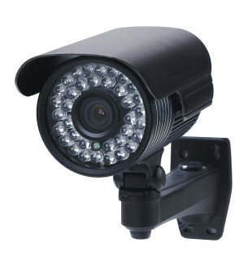
- administratorem systemu monitoringu wizyjnego jest Wschodnioeuropejska Akademia Nauk Stosowanych w Białymstoku, ul. Ciepła 40, 15-472 Białystok, Tel. 85/ 67 85 823, e-mail: kancelaria.rektora@wans.edu.pl
- monitoring stosowany jest w celu ochrony mienia oraz zapewnienia bezpieczeństwa na terenie monitorowanym, tj. obiektów Uczelni
- podstawą przetwarzania jest prawnie uzasadniony interes administratora, tj. ochrona mienia
i bezpieczeństwo osób
- zapisy z monitoringu przechowywane będą w okresie do 5 dni
- dane nie będą przetwarzane w sposób zautomatyzowany, w tym również w formie profilowania
- dane osobowe nie będą przekazywane do państwa trzeciego lub organizacji międzynarodowej
- osoba zarejestrowana przez system monitoringu ma prawo do dostępu do danych osobowych
- osobie zarejestrowanej przez system monitoringu przysługuje prawo wniesienia skargi do Prezesa Urzędu Ochrony Danych Osobowych
- kontakt z Inspektorem Ochrony Danych od poniedziałku do piątku w godzinach od 7:30 do 15:30 pod numerem telefonu 85 67 85 851 lub adresem e-mail: iod@wans.edu.pl

